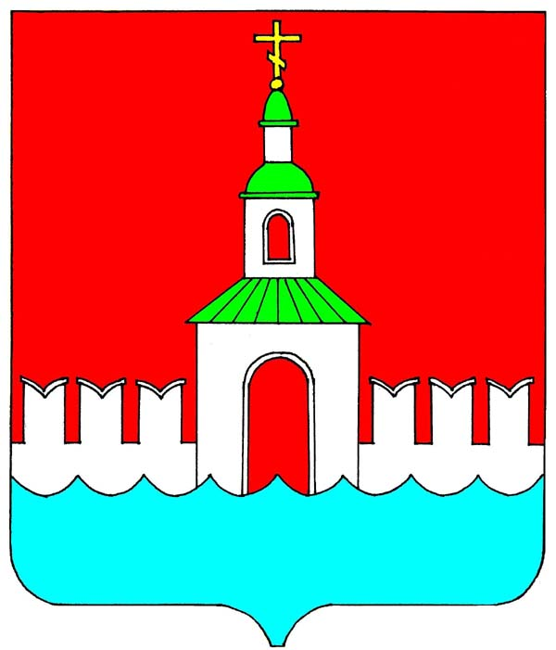
РОССИЙСКАЯ ФЕДЕРАЦИЯ
ИВАНОВСКАЯ ОБЛАСТЬ
ЮРЬЕВЕЦКИЙ МУНИЦИПАЛЬНЫЙ РАЙОН

СОВЕТ
ЮРЬЕВЕЦКОГО МУНИЦИПАЛЬНОГО РАЙОНА

РЕШЕНИЕ

от 17 июля 2023 года №222
г. Юрьевец

Об Общественном совете Юрьевецкого муниципального района
В соответствии с Федеральным законом от 6 октября 2003 года № 131-ФЗ «Об общих принципах организации местного самоуправления в Российской Федерации», руководствуясь Уставом Юрьевецкого муниципального района, в целях обеспечения взаимодействия органов местного самоуправления с населением,
Совет Юрьевецкого муниципального района решил:

1. Создать Общественный совет Юрьевецкого муниципального района.
2. Утвердить «Положение об Общественном совете Юрьевецкого муниципального района» (приложение №1).
3. Утвердить состав Общественного совета Юрьевецкого муниципального района. (приложение №2).
4. Настоящее решение вступает в силу со дня принятия.
5. Разместить настоящее решение на официальном сайте администрации Юрьевецкого муниципального района «Юрьевец-официальный.рф».
6. Контроль за исполнением настоящего решения возложить на Главу Юрьевецкого муниципального района.

Глава Юрьевецкого
муниципального района С.В. Жубаркин

Председатель Совета
Юрьевецкого муниципального района И.Л. Щелканова
Приложение №1
к решению Совета
Юрьевецкого муниципального района
от 17.07.2023 №222

Положение об Общественном совете
Юрьевецкого муниципального района

Настоящее Положение определяет статус, функции и порядок работы Общественного Совета Юрьевецкого муниципального района.
1. Общие положения
1. Общественный совет (далее - Совет) является совещательно консультативным органом, рассматривающим вопросы жизнедеятельности Юрьевецкого муниципального района.
2. Основной целью деятельности Совета является обсуждение общественных инициатив в сфере жизнедеятельности Юрьевецкого муниципального района; формулирование и предварительное рассмотрение вопросов, имеющих общественное значение.
3. Совет создается, реорганизуется и ликвидируется Решением Совета Юрьевецкого муниципального района в количестве не менее 15 человек. Предложения по кандидатурам в состав Общественного совета Юрьевецкого муниципального района направляет Глава Юрьевецкого муниципального района на основе ходатайств общественных организаций, объединений, инициативных групп граждан, ТОСов и иных организаций.
4. Члены Совета осуществляют свою деятельность на общественных началах.
5. В своей деятельности Общественный совет руководствуется законами, правовыми актами Российской Федерации, Ивановской области, муниципальными правовыми актами Юрьевецкого муниципального района, настоящим Положением, а также решениями самого Совета и документами, ими утвержденными.
6. Положение об Общественном совете утверждается решением Совета Юрьевецкого муниципального района. Состав Общественного совета утверждается решением Совета Юрьевецкого муниципального района.

2. Организация работы Общественного совета
1. В состав Совета входят представители общественности Юрьевецкого района, представители Общественных организаций, эксперты.
2. Председатель Совета (далее - Председатель) и Ответственный секретарь Совета избираются открытым голосованием на первом заседании Совета.
3. Совет образует постоянные и временные комиссии. Состав, полномочия и порядок деятельности комиссий определяются Советом.

3. Порядок проведения заседаний Совета
1. Первое заседание Совета созывается и ведется Главой Юрьевецкого муниципального района.
2. Очередные заседания Совета проводятся по мере необходимости, но не реже одного раза в квартал.
3. Заседания Совета проводятся в зале заседаний администрации Юрьевецкого муниципального района.
4. Заседание Совета считается правомочным, если на нем присутствует не менее половины его списочного состава.
5. Председатель Совета или Ответственный секретарь Совета не позднее, чем за 3 (три) дня до очередного заседания Совета информирует по средствам электронной почты или на бумажном носителе членов Совета о дате, времени очередного заседания Совета и направляет проект повестки дня очередного заседания Совета, материалы, необходимые для рассмотрения вопросов, а также проекты решений.
6. Члены Совета имеют право вносить свои предложения по повестке дня и по проектам решений очередного заседания.
7. Вопросы, дополнительно внесенные членами Совета, включаются в повестку дня очередного заседания по решению Совета.

4. Порядок принятия решений
1. Основным принципом принятия решений Совета является консенсус. При невозможности достижения консенсуса решения принимаются открытым голосованием.
2. Решение считается принятым, если при наличии кворума за него проголосовала большая часть членов Совета, участвующих в обсуждении. Каждый член Совета обладает правом одного голоса. При наличии равного числа голосов ”за” и ”против” предлагаемого решения, голос Председателя считается решающим.
3. Члены Совета, оказавшиеся при голосовании в меньшинстве и не согласные с мнением большинства, могут изложить свое особое мнение, которое в обязательном порядке вносится в протокол заседания.

5. Полномочия членов Совета
1. Председатель:
- вносит предложения по приему в состав Совета новых членов на рассмотрение на заседании Совета Юрьевецкого муниципального района;
- распределяет обязанности между членами Совета;
- осуществляет руководство заседаниями Совета;
- совместно с Ответственным секретарем Совета формирует повестку дня каждого заседания Совета и проекты решений.

2. Члены Совета:
- вносят предложения и участвуют в обсуждении и принятии решений по вопросам повестки дня;
- участвуют в разработке предложений по реализации концепций и программ местного значения;
- участвуют в обсуждении и обобщении общественных инициатив в сферах жизнедеятельности Юрьевецкого муниципального района;
- участвуют в организации и проведении конференций, совещаний, круглых столов и т.п. по своим направлениям в соответствии с рекомендациями и заключениями Совета.

3. Ответственный секретарь Совета:
- готовит совместно с Председателем проекты документов и решений для обсуждения Совета;
- организует заседания Совета;
- формирует повестку дня и список лиц, приглашаемых на заседания Совета, готовит проекты решений;
- ведет, оформляет и рассылает членам Совета протоколы заседания.

4. Приглашенные эксперты

Для решения конкретных проблем в работе Совета, в соответствии с его решением, по представлению Председателя могут приглашаться эксперты из числа специалистов по профилю рассматриваемой проблемы. Приглашенные эксперты работают на общественных началах.
- Приглашенные эксперты по решению Совета могут объединяться в рабочие группы.
- Приглашенные эксперты по поручению Совета готовят письменные заключения, отчеты и иные документы, отражающие их мнения по рассматриваемой проблеме.
- Приглашенные эксперты могут участвовать (без права решающего голоса) в заседаниях Совета при обсуждении проблем, над решением которых они работали.

Приложение №2
к решению Совета Юрьевецкого
муниципального района от 17.07.2023 №222

СОСТАВ
Общественного совета Юрьевецкого муниципального района

1 | Петрунина Надежда Борисовна | Председатель ТОС «Советская д. 107»
2 | Лицова Наталья Вячеславовна | Председатель МО ВОС
3 | Терентьев Владимир Сергеевич | Краевед
4 | Иванова Наталья Васильевна | Председатель районного совета ветеранов
5 | Козлов Андрей Владимирович | Представитель Георгиевского землячества
6 | Наградов Николай Александрович | Представитель Георгиевского землячества
7 | Отец Максим (Верещак) | Благочинный Юрьевецкого района
8 | Миронова Ксения Вениаминовна | Председатель Совета Соболевского сельского поселения
9 | Афанасьева Галина Аркадьевна | Гражданский активист
10 | Савина Людмила Георгиевна | Руководитель общественной приемной, член президиума районного совета ветеранов
11 | Горшков Андрей Анатольевич | Руководитель благотворительного фонда «Это Родина моя»
12 | Груздева Наталья Владимировна | Представитель предпринимателей Юрьевецкого района
13 | Кириллов Николай Владимирович | Гражданский активист
14 | Байкова Екатерина Сергеевна | Гражданский активист
15 | Крайнов Михаил Викторович | Гражданский активист
16 | Шишкин Геннадий Павлович | Член районного совета ветеранов
17 | Шашкова Елена Александровна | Председатель ТОС «Глазова гора»
18 | Вихарев Александр Владимирович | Председатель совета ветеранов воинов - интернационалистов
19 | Маринина Мария Михайловна | Член районного совета ветеранов
20 | Павлова Галина Анатольевна | Председатель ТОС «Чкалова д. 56»
21 | Куванова Татьяна Дмитриевна | Председатель ТОС «Бермуды»
22 | Иванов Александр Николаевич | Член совета военных пенсионеров
23 | Елагин Николай Владимирович | Председатель ТОС «Порт»
24 | Липин Александр Михайлович | Краевед

